香港出國報告（出國類別：考察、訪問）

與中國研究相關機構學術交流

服務機關：清華大學當代中國研究中心
姓名職稱：徐斯儉 主任
派赴國家：香港
出國期間：2014.12.03~2014.12.06
報告日期：2014.12.12

摘要
本人邀請香港科大社會科學部主任Prof. Kellee Tsai未來參與本中心所主持之研究計畫，Prof. Tsia表示願意參與本中心研究計畫之討論工作坊。以Prof. Tsai之國際知名度，將對本中心研究計畫之進行及未來出版之可能有非常重大的助力。
香港中文大學中國研究服務中心(University Service Center for China Studies, Chinese University of Hong Kong)是世界中國研究著名且歷史悠久的一個機構，而香港科技大學則是香港國際排名第一的研究型大學。此次本校國立清華大學當代中國研究中心主任徐斯儉，受邀前往香港中大及科大發表學術演講，促進本校中國研究社群與香港相關學者之聯繫與互動。
香港中大是由該校中國研究服務中心及珠三角研究中心聯合主辦邀請，珠三角研究中心於今年六月也與本中心合作，與廣中中山大學社會學系三家聯合在廣州舉辦國際研討會。而香港科大由該校社會科學部主任Prof. Kellee Tsai邀請，Prof. Tsai亦為本中心國際諮詢委員。此次訪問，更深化鞏固本中心與香港相關機構之關係。

目次
壹、目的 3
貳、 考察重點、擬提問題 3
一、 考察重點： 3
(一)發展與Prof. Tsai之合作 3
(二)發展與中文大學的學術交流 3
二、 擬提問題： 3
(一)Prof. Tsai參加本中心英文專書計畫並擔任co-editor之意願 3
(二)與中文大學兩個研究中心未來之學術互與動合作 3
參、 單位介紹、詳細內容 3
一、 單位介紹： 3
(一)香港科技大學社會科學部 4
(二)香港中文大學珠三角研究中心 4
(三)香港中文大學中國研究服務中心 4
二、 詳細內容： 4
(一)本人於科大之演講 4
(二)本人於中文大學演講 4
肆、成果及後續辦理事項 4
一、 成果： 4
二、 後續辦理事項： 5
伍、附錄 6
一、附件1：於中文大學中國研究大學服務中心表演講之網頁 6
二、附件2：於香港科技大學發表學術演講之網頁： 7

壹、目的
出國目的：與香港中國研究相關機構學術交流暨參訪。

貳、考察重點、擬提問題

考察重點：

發展與Prof. Tsai之合作：

此次考察重點之一，是擬就本中心所承辦之本校主軸增能計畫，與Prof. Kellee Tsai發展合作關係，合編一本英文專書。

發展與中文大學的學術交流：

藉著演講，發展與中文大學中國研究服務中心及珠三角研究中心的學術互動，並探索未來合作關係之發展。

擬提問題：

(一)Prof. Tsai參加本中心英文專書計畫並擔任co-editor之意願。

(二)與中文大學兩個研究中心未來之學術互與動合作：

與中文大學中國研究服務中心及珠三角研究中心與本中心未來學術互動合作關係之可能。

參、單位介紹、詳細內容

單位介紹：

香港科技大學社會科學部：
成立於1991年，目前由此次主要拜訪對象的Prof. Kellee Tsai擔任主任。該社會科學部乃為一跨學科的教學研究部門，共有30名教員，來自不同的國際背景，橫跨經濟學、社會學、政治學、心理學、

地理學、及科技與社會等六個學門領域。

香港中文大學珠三角研究中心：

為中文大學社會學系下屬之研究中心。（請參考其專屬網頁：http://www.soc.cuhk.edu.hk/prdsrc/ch/people_1_ch.html）。該中心主任為鍾華教授，專研犯罪與性別議題。該中心在深圳設有辦公室，經常與國際及廣州中山大學等學校有制度化的合作聯繫，為珠三角研究搭建整合性平台。

香港中文大學中國研究服務中心：

為香港中文大學歷史悠久的研究中心，因為蒐集許多中國的珍貴資料，以及對中國到港難民的訪談，因而早期成為全球中國研究之重鎮。因為悠久的歷史，因此與全球中國研究社群維持兩好的互動與人際網絡，是中國研究學者經常往來的研究單位（請參考其專屬網頁：http://www.usc.cuhk.edu.hk/Chs/）。

詳細內容：

(一)本人在科大進行有關臺灣太陽花運動之演講，從公民社會團體的角度，及中國因素、經濟全球化、與民主政治三個脈絡進行分析，與在場科大社會科學學部師生互動熱烈，並與香港佔中運動之比較進行討論。

(二)中文大學演講有將近20位研究生及老師參加、由珠三角研究中心主任 Sara H. Zhong及該校政治暨行政學系老師 Prof. Jing Zhan共同主持，本人演講後與聽眾進行Q&A，獲得豐富回饋。

肆、成果及後續辦理事項

成果：
- 本人於科大之演講：
本人邀請香港科大社會科學部主任Prof. Kellee Tsai未來參與本中心所主持之研究計畫，Prof. Tsia表示願意參與本中心研究計畫之討論工作坊。以Prof. Tsai之國際知名度，將對本中心研究計畫之進行及未來出版之可能有非常重大的助力。
- 本人於中文大學演講：
此次與香港中文大學中國研究中心及珠三角研究中心建立良好的接觸管道，未來可以繼續進一步探索合作研究與學術互動的可能。

後續辦理事項：
(一)後續將邀請Prof. Tsai來臺參加本中心專書研討之工作坊。
(二)後續將視本中心研究及經費狀況，繼續參加中文大學珠三角研究中心所主辦之學術會議。

伍、附錄

一、附件1：於中文大學中國研究大學服務中心表演講之網頁http://www.cuhk.edu.hk/soc/prdsrc/pdf/seminar_dec2014.pdf
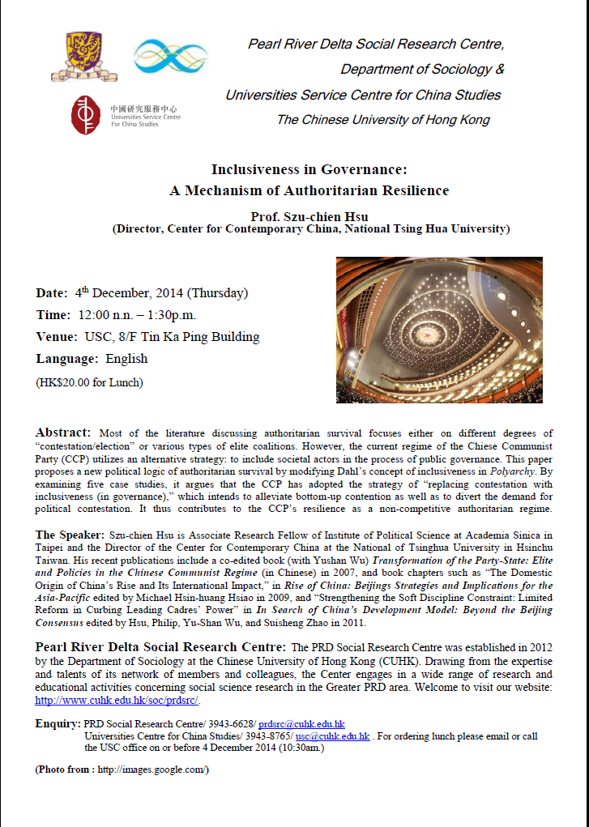

二、附件2：於香港科技大學發表學術演講之網頁：
http://www.sosc.ust.hk/cgi-bin/event/event_details.php?event_id=235

